E/ECE/324/Rev.2/Add.128/Rev.1/Amend.4−E/ECE/TRANS/505/Rev.2/Add.128/Rev.1/Amend.4
10 août 2018
Accord
Concernant l’adoption de Règlements techniques harmonisés de l’ONU applicables aux véhicules à roues et aux équipements et pièces susceptibles d’être montés ou utilisés sur les véhicules à roues
et les conditions de reconnaissance réciproque des homologations délivrées conformément à ces Règlements*
(Révision 3, comprenant les amendements entrés en vigueur le 14 septembre 2017)
_______________
Additif 128: Règlement ONU nº 129
Révision 1 − Amendement 4
Complément 3 à la série 01 d’amendements − Date d’entrée en vigueur : 19 juillet 2018
Prescriptions uniformes relatives à l’homologation des dispositifs
améliorés de retenue pour enfants utilisés à bord des véhicules automobiles
Le présent document est communiqué uniquement à titre d’information. Le texte authentique, juridiquement contraignant, est celui du document ECE/TRANS/WP.29/2017/125.
Paragraphe 2.3.1, lire :
_______________
Nations Unies
« 2.3.1 “i-Size” (Dispositif de retenue pour enfants ISOFIX universel intégral), un type de dispositif de retenue pour enfants utilisable à toutes les places assises i-Size d’un véhicule, telles qu’elles sont définies et homologuées conformément aux Règlements ONU n^{os} 14 ou 145 et 16. ».
Paragraphe 2.5, lire :
« 2.5 “Système ISOFIX”, un système permettant d’attacher le dispositif de retenue pour enfants au véhicule. Il se compose de deux ancrages sur le véhicule et de deux attaches correspondantes sur le dispositif de retenue, ainsi que d’un système permettant de limiter la rotation en tangage du dispositif de retenue. Tous les ancrages du véhicule doivent être homologués conformément au Règlement ONU nº 14 ou au Règlement ONU nº 145. ».
Paragraphe 2.7, lire :
« 2.7 “DARE spécifique à un véhicule”
2.7.1 “Système ISOFIX spécifique à un véhicule”, une catégorie de dispositif amélioré de retenue pour enfants intégral utilisable seulement sur certains types de véhicules. Tous les ancrages du véhicule doivent être homologués conformément au Règlement ONU nº 14 ou au Règlement ONU nº 145. Il peut aussi s’agir d’un dispositif de retenue pour enfants utilisant le tableau de bord comme zone de contact.
2.7.2 “Siège rehausseur spécifique à un véhicule”, une catégorie de dispositif amélioré de retenue pour enfants avec dossier intégré de classe non intégrale utilisable seulement sur des types spécifiques de véhicule, avec des ancrages homologués conformément au Règlement ONU nº 14 ou au Règlement ONU nº 145. Dans cette catégorie figurent également les “sièges rehausseurs intégrés”. ».
Paragraphe 2.11, lire :
« 2.11 “Système d’ancrages ISOFIX”, un système composé de deux ancrages ISOFIX, conforme aux prescriptions du Règlement ONU nº 14 ou du Règlement ONU nº 145, destiné à fixer un dispositif de retenue pour enfants ISOFIX en combinaison avec un système antirotation. ».
Paragraphe 2.12, lire :
« 2.12 “Système antirotation”, un système conçu pour limiter la rotation du dispositif de retenue pour enfants en cas de choc, composé :
a) D’une sangle de fixation supérieure ; ou
b) D’une jambe de force.
Ce système, qui doit satisfaire aux prescriptions du présent Règlement, doit être fixé à un système d’ancrages ISOFIX et à des ancrages supérieurs ISOFIX ou s’appuyer sur une surface de contact avec le plancher du véhicule, répondant aux prescriptions du Règlement ONU nº 14 ou du Règlement ONU nº 145. ».
Paragraphes 2.13 et 2.13.1, lire :
« 2.13 “Sangle de fixation supérieure ISOFIX”, …
2.13.1 “Ancrage pour fixation supérieure ISOFIX”, un dispositif répondant aux prescriptions du Règlement ONU nº 14 ou du Règlement ONU nº 145, par exemple une barre de retenue, située dans une zone définie, conçu pour être fixé à une attache de sangle d’ancrage supérieur ISOFIX et transférer les forces de retenue à la structure du véhicule. ».
Paragraphe 2.13.3, lire :
« 2.13.3 “Crochet pour fixation supérieure ISOFIX”, une attache d’ancrage supérieur ISOFIX généralement utilisée pour attacher une sangle de fixation supérieure ISOFIX à un ancrage pour fixation supérieure ISOFIX tel que défini à la figure 3 du Règlement ONU nº 14 ou au Règlement ONU nº 145. ».
Paragraphe 2.15.3, lire :
« 2.15.3 “Volume destiné à recevoir la jambe de force”, l’espace définissant l’étendue et les limites dans lesquelles le socle de la jambe de force peut se déplacer. Ce volume correspond au volume destiné à recevoir la jambe de force sur les véhicules, tel qu’il est défini à l’annexe 10 du Règlement ONU nº 14 ou à l’annexe 5 du Règlement ONU nº 145. ».
Paragraphe 2.16, lire :
« 2.16 “Angle en tangage du gabarit”, l’angle entre la face inférieure du gabarit ISO/F2 (B), tel qu’il est défini dans le Règlement ONU nº 16 (annexe 17, appendice 2, fig. 2), et le plan horizontal Z du véhicule, tel qu’il est défini dans le Règlement ONU nº 14 (annexe 4, appendice 2) ou dans le Règlement ONU nº 145 (annexe 3, appendice 2), le gabarit étant installé dans le véhicule comme prescrit dans le Règlement ONU nº 16 (annexe 17, appendice 2). ».
Paragraphe 2.51.1, lire :
« 2.51.1 “Place ISOFIX”, une place telle que définie dans le paragraphe 2.17 du Règlement ONU nº 14 ou dans le Règlement ONU nº 145. ».
Ajouter un nouveau paragraphe 4.9, ainsi conçu :
« 4.9 Si le bouclier d’impact n’est pas fixé de manière permanente au siège de l’enfant, il doit porter une étiquette indiquant la marque et le modèle du système amélioré de retenue. L’étiquette doit avoir des dimensions minimales de 40 x 40 mm. ».
Ajouter un nouveau paragraphe 4.10, ainsi conçu :
« 4.10 Les dispositifs améliorés de retenue pour enfants doivent porter en permanence une étiquette d’information pour l’utilisateur sur la méthode appropriée d’utiliser le système de retenue de l’enfant sur toute la plage de stature déclarée par le fabricant.
L’étiquette doit être visible pour la personne qui installe le dispositif renforcé de retenue dans un véhicule et lorsqu’un enfant est assis dans le dispositif de retenue. L’étiquette doit avoir des dimensions minimales de 40 x 60 mm (ou d’une taille équivalente) et doit porter un pictogramme de chaque configuration du système de retenue à côté de l’indication de la gamme de taille. ».
Ajouter un nouveau paragraphe 5.5, ainsi conçu :
« 5.5 La marque d’homologation prescrite au paragraphe 5.4 ci-dessus ne peut pas être remplacée par un identifiant unique (UI) tel que spécifié à l’annexe 5 de l’Accord de 1958. ».
Paragraphes 5.5, 5.6 et 5.7, renuméroter 5.6, 5.7 et 5.8, respectivement.
Paragraphe 6.2.1.4, lire :
« 6.2.1.4 Pour éviter le risque de glissement sous la ceinture du fait d’un choc ou de mouvements de l’enfant, tous les dispositifs améliorés de retenue faisant face vers l’avant et comprenant un système de harnais intégré doivent être équipés d’une sangle d’entrejambe. Dans le cas des dispositifs renforcés de retenue pour enfants équipés d’un bouclier au lieu d’un harnais, le bouclier doit couvrir toute la largeur du corps de l’enfant et la partie basse du bassin. ».
Paragraphe 6.2.1.8, lire :
« 6.2.1.8 Lorsque la sangle d’entrejambe est attachée et réglée à sa plus grande longueur si elle est réglable, il ne doit pas être possible de régler la sangle abdominale de manière à la faire passer au-dessus du bassin du mannequin le plus petit et du mannequin le plus grand de la gamme de tailles visée par l’homologation. Sur tous les dispositifs de retenue faisant face vers l’avant, il ne doit pas être possible de régler la sangle abdominale de manière à la faire passer au-dessus du bassin du mannequin le plus petit et du mannequin le plus grand de la gamme de tailles visée par l’homologation.
Un bouclier d’impact doit être réglable de telle manière qu’il vienne au contact du bassin et de l’abdomen du mannequin le plus petit et le plus grand de la gamme de taille comprise dans le champ de l’homologation, et qu’il ne subsiste aucun intervalle entre le bouclier d’impact et le mannequin. ».
Paragraphe 6.3.2.1, lire :
« 6.3.2.1 Dimensions internes
Le service technique chargé des essais d’homologation doit vérifier que les dimensions internes des dispositifs améliorés de retenue pour enfants satisfont aux prescriptions de l’annexe 18. Les dimensions minimales concernant la largeur des épaules, la largeur des hanches, et la hauteur en position assise doivent être respectées simultanément pour toutes les tailles comprises dans la gamme déclarée par le fabricant.
Les dispositifs améliorés de retenue pour enfants de classe intégrale doivent aussi respecter les dimensions minimale et maximale de la hauteur des épaules, pour toutes les tailles comprises dans la gamme déclarée par le fabricant.
Les dispositifs renforcés de retenue pour enfants intégraux qui comprennent un bouclier d’impact doivent aussi pouvoir être réglés de manière à satisfaire aux conditions ci-après :
a) L’épaisseur de la cuisse du 5e centile et la profondeur de l’abdomen du 5e centile, simultanément avec la hauteur des épaules du 5e centile ;
b) L’épaisseur de la cuisse du 95e centile et la profondeur de l’abdomen du 95e centile, simultanément avec la hauteur des épaules, la largeur des épaules, la largeur des hanches, et la hauteur en position assise du 95e centile.
Pour toute taille dans la gamme de tailles déclarée par le fabricant.
Les dispositifs améliorés de retenue pour enfants de classe non intégrale doivent aussi respecter les dimensions maximales de la hauteur des épaules, pour toutes les tailles comprises dans la gamme déclarée par le fabricant. ».
Paragraphe 6.6.2.1, lire :
« 6.6.2.1 Pour tous les dispositifs comprenant un dossier, dans les zones définies à l’annexe 14 du présent Règlement, lors d’essais effectués conformément à l’annexe 13, l’accélération maximale obtenue doit être inférieure à 60 g. Cette prescription s’applique également aux zones des boucliers d’impact qui se trouvent dans la zone de frappe de la tête telle que définie à l’annexe 14. ».
Ajouter de nouveaux paragraphes 6.6.4.1.8 à 6.6.4.1.8.2, ainsi conçus :
« 6.6.4.1.8 Dans le cas d’un dispositif renforcé de retenue pour enfants intégral convertible qui est équipé d’un moyen de retenue de l’enfant conçu pour une seule orientation, les essais dynamiques doivent être effectués comme suit :
6.6.4.1.8.1 Avec les moyens de retenue utilisés dans l’orientation pour laquelle il est conçu ;
6.6.4.1.8.2 Avec les moyens de retenue utilisés dans l’orientation pour laquelle il n’est pas conçu, sauf si un mécanisme est prévu pour empêcher cette utilisation incorrecte. ».
Paragraphe 6.6.4.4.1.1.1, lire :
« 6.6.4.4.1.1.1 Si l’essai est effectué conformément au paragraphe 6.6.4.1.6.2 ou au paragraphe 6.6.4.1.8.2 ci-dessus, une tolérance de 10 % est applicable à la valeur de déplacement de la tête entre le point Cr et le plan AB. ».
Paragraphe 6.6.4.4.1.2.1, lire :
« 6.6.4.4.1.2.1 Déplacement de la tête : aucune partie de la tête ne doit franchir les plans FD, FG et DE, comme décrits à la figure 2 ci-dessous. Ce critère devra être respecté jusqu’à un délai de 300 ms, ou jusqu’au moment où le mannequin à définitivement cessé de se déplacer, si cela se produit plus tôt.
Sauf s’il s’agit d’un essai avec le mannequin Q6, auquel cas :
La valeur par rapport au plan FD est de 840 mm ;
Si l’essai est effectué conformément au paragraphe 6.6.4.1.6.2 ou au paragraphe 6.6.4.1.8.2 ci-dessus, seule la deuxième configuration, résultats d’essai sans la barre de 100 mm de diamètre, est prise en considération.

Figure 2
Dispositif d’essai pour un dispositif faisant face vers l’arrière non soutenu
par le tableau de bord
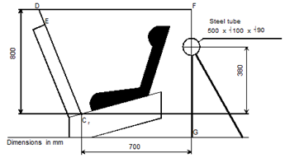 ».
Dimensions en mm
Tube d’acier
Paragraphe 6.6.5.1, lire :
« 6.6.5.1 Les boucles, les enrouleurs, les dispositifs de réglage et les pinces d’arrêt susceptibles de réagir à la température doivent être soumis à l’essai de température spécifié au paragraphe 7.2.7 ci-après. Cette prescription est applicable à tout composant de ce genre présent sur le dispositif amélioré de retenue pour enfants, quels que soient les moyens de retenue utilisés. ».
Paragraphe 6.7, lire :
« 6.7 Dispositions s’appliquant aux composants séparés du dispositif de retenue
Cette prescription est applicable à tout composant de ce genre présent sur le dispositif amélioré de retenue pour enfants, quels que soient les moyens de retenue utilisés. ».
Paragraphe 6.7.1.8.2, lire :
« 6.7.1.8.2 En fonction de la limite de masse déclarée par le fabricant, une boucle de harnais doit pouvoir supporter : ».
Paragraphe 6.7.2.7, lire :
« 6.7.2.7 Un tendeur monté directement sur le dispositif amélioré de retenue pour enfants doit pouvoir supporter des manœuvres répétées et doit, avant l’essai dynamique prévu au paragraphe 7.1.3, subir un essai de résistance à l’usure de 5 000 ± 5 cycles comme indiqué au paragraphe 7.2.6.1.
Un tendeur monté sur une sangle doit pouvoir supporter des manœuvres répétées et doit, avant l’essai dynamique prévu au paragraphe 7.1.3, subir un essai de résistance à l’usure de 5 000 ± 5 cycles comme indiqué au paragraphe 7.2.6.2. ».
Ajouter un nouveau paragraphe 7.1.3.6.5, libellé comme suit :
« 7.1.3.6.5 L’essai décrit au paragraphe 6.6.4.1.8 ci-dessus s’applique uniquement :
7.1.3.6.5.1 Au plus petit mannequin pour lequel le dispositif amélioré de retenue pour enfants est conçu, si le moyen de retenue est un bouclier d’impact.
7.1.3.6.5.2 Au plus grand mannequin pour lequel le dispositif amélioré de retenue pour enfants est conçu, si le moyen de retenue est un harnais. ».
Ajouter un nouveau paragraphe 7.2.6, ainsi conçu :
« 7.2.6 Essais de conditionnement des tendeurs ».
Le paragraphe 7.2.6 devient le paragraphe 7.2.6.1, et il est modifié comme suit :
« 7.2.6.1 Essai de conditionnement des tendeurs montés directement sur le dispositif amélioré de retenue pour enfants
… ».
Ajouter un nouveau paragraphe 7.2.6.2, ainsi conçu :
« 7.2.6.2 Essai de conditionnement de résistance à l’usure des tendeurs montés sur une sangle (non directement montés sur le dispositif amélioré de retenue pour enfants)
Installer dans le dispositif le plus grand mannequin pour lequel le dispositif est prévu, comme pour l’essai dynamique, en laissant le mou de la sangle prescrit au paragraphe 7.1.3.5 ci-dessus. Apposer un repère sur la sangle à l’endroit où elle entre par son extrémité libre dans le tendeur.
Enlever le mannequin et placer le dispositif de retenue dans l’appareil d’essai de résistance à l’usure décrit à la figure 2 de l’annexe 15.
La sangle est soumise à des cycles de traction à travers le tendeur sur une course totale d’au moins 150 mm. Cette course doit être telle qu’au moins 100 mm de sangle subsiste du côté du repère vers l’extrémité libre de la sangle.
Si la longueur de sangle entre le repère et l’extrémité libre de la sangle est insuffisante pour permettre la course indiquée ci-dessus, la course de 150 mm à travers le tendeur doit être obtenue à partir de la position d’extension complète de la sangle.
La fréquence des cycles de traction doit être de 10 ± 1 cycles/min, avec une même vitesse au point B égale à 150 ± 1 mm/s.
Ce processus doit être appliqué pour chaque tendeur faisant partie du système de retenue de l’enfant dans le dispositif de retenue. ».
Paragraphe 9.2.1.1, lire :
« 9.2.1.1 Cinq dispositifs de retenue pour enfants sont soumis à l’essai dynamique décrit au paragraphe 7.1.3 ci-dessus. Le service technique ayant effectué les essais d’homologation de type doit choisir les conditions ayant causé le déplacement horizontal maximal de la tête lors des essais dynamiques d’homologation de type, à l’exclusion des conditions définies aux paragraphes 6.6.4.1.6.2 et 6.6.4.1.8.2 ci-dessus. Les cinq dispositifs de retenue pour enfants doivent être soumis aux essais dans les mêmes conditions. ».
Paragraphe 14.3.5, lire :
« 14.3.5 Il devra être recommandé de veiller à maintenir tendues toutes les sangles servant à attacher le dispositif de retenue au véhicule, à ce que la jambe de force soit en contact avec le plancher, à ce que les sangles ou le bouclier d’impact qui servent à retenir l’enfant soit réglés à la taille de l’enfant et à ce que les sangles ne soient pas vrillées ; ».
Paragraphe 14.3.6, lire :
« 14.3.6 On devra souligner l’importance de veiller à ce que les sangles sous-abdominales soient portées aussi bas que possible, pour bien maintenir le bassin ; ».
Annexe 14, lire :
« Annexe 14
Méthode à suivre pour déterminer la zone d’impact
de la tête sur les dispositifs comportant un dossier
et définir la dimension minimale des panneaux latéraux
pour les dispositifs faisant face vers l’arrière
1. Zone d’impact de la tête
1.1 Définition de la zone d’impact de la tête sur le dossier
Placer le dispositif sur le siège d’essai décrit à l’annexe...
1.2 Définition de la zone d’impact de la tête sur le bouclier d’impact
La zone d’impact de la tête sur le bouclier d’impact est représentée par toute la surface supérieure du bouclier d’impact, qui comprend toutes les surfaces visibles depuis le haut, en vue en plongée. ».
Annexe 15, lire :
« Annexe 15
Méthode d’essai de conditionnement des tendeurs
montés sur une sangle
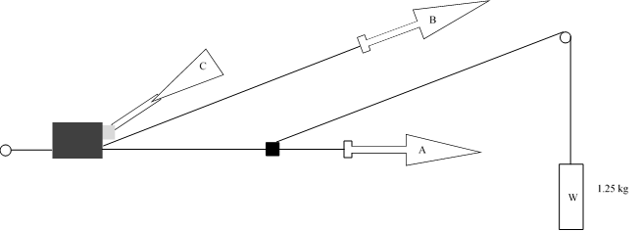
Extrémité de la sangle fixée au DARE
Tendeur (rigidement maintenu)
Sangle
1,25 kg
1. Méthode
1.1 Fixer rigidement le tendeur
1.2 La sangle étant placée dans la position de référence définie au paragraphe 7.2.6, extraire au moins 50 mm de sangle à travers le tendeur par traction sur l’extrémité libre de la sangle.
1.3 Fixer l’extrémité tendeur de la sangle au dispositif de traction A.
1.4 Actionner le tendeur (C) et extraire au moins 150 mm de sangle à travers le tendeur. Cette longueur représente la moitié d’un cycle et place le dispositif de traction A dans la position d’extraction maximale de la sangle.
1.5 Raccorder l’extrémité libre de la sangle au dispositif de traction B.
2. Le cycle se compose des phases suivantes :
2.1 Tirer B sur au moins 150 mm alors que A n’exerce pas de tension sur la sangle.
2.2 Activer le tendeur (C) et exercer une traction avec A alors que B n’exerce pas de tension sur l’extrémité libre de la sangle.
2.3 En fin de course, mettre hors fonction le tendeur.
2.4 Répéter le cycle comme prescrit au paragraphe 6.7.2.7 du présent Règlement. ».
Annexe 18, lire :
« Annexe 18
Dimensions du mannequin pour dispositifs améliorés
de retenue pour enfants

Figure 1
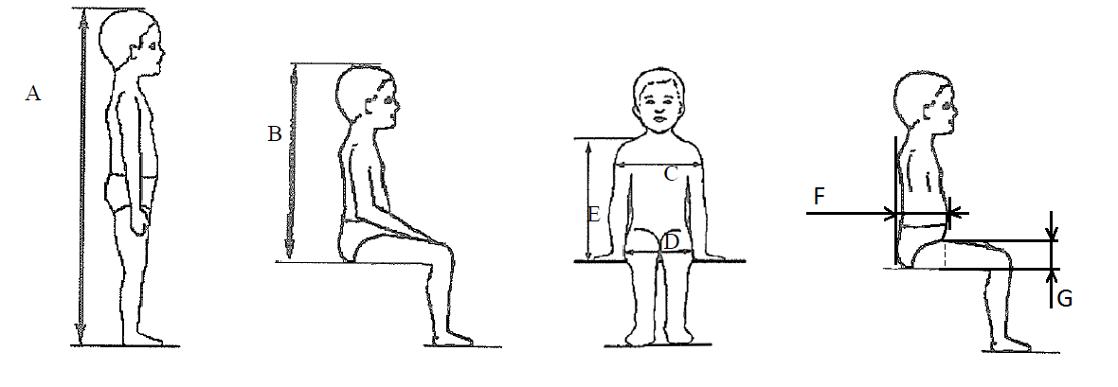

Tableau 1
Applicable à tous les DARE |  |  |  |  |  | Dimensions internes supplémentaires pour les DARE  à système de bouclier d’impact
 | Min. | Min. | Min. | Min. | Max. | Min. | Max. | Min. | Max.
Stature | Hauteur minimale en position assise, en cm | Largeur minimale aux épaules,  en cm | Largeur minimale aux hanches (en cm) | Hauteur minimale des épaules,  en cm | Hauteur minimale des épaules,  en cm | Profondeur minimale de l’abdomen, en cm | Profondeur maximale de l’abdomen,  en cm | Épaisseur minimale  de la cuisse,  en cm | Épaisseur maximale  de la cuisse,  en cm
A | B | C | D | E1 | E2 | F1 | F2 | G1 | G2
 | 95e centile | 95e centile | 95e centile | 5e centile | 95e centile | 5e centile | 95e centile | 5e centile | 95e centile
≤40 |  |  |  | <27,4 |  | Non autorisé pour ces dimensions  et les statures inférieures à 76 cm
45 | 39,0 | 12,1 | 14,2 | 27,4 | 29,0
50 | 40,5 | 14,1 | 14,8 | 27,6 | 29,2
55 | 42,0 | 16,1 | 15,4 | 27,8 | 29,4
60 | 43,5 | 18,1 | 16,0 | 28,0 | 29,6
65 | 45,0 | 20,1 | 17,2 | 28,2 | 29,8
70 | 47,1 | 22,1 | 18,4 | 28,3 | 30,0
75 | 49,2 | 24,1 | 19,6 | 28,4 | 31,3 | 12,5 | 15,1 | 5,7 | 8,4
80 | 51,3 | 26,1 | 20,8 | 29,2 | 32,6 | 12,7 | 15,7 | 5,8 | 8,4
85 | 53,4 | 26,9 | 22,0 | 30,0 | 33,9 | 12,9 | 16,2 | 5,9 | 8,5
90 | 55,5 | 27,7 | 22,5 | 30,8 | 35,2 | 13,1 | 16,8 | 6,2 | 8,5
95 | 57,6 | 28,5 | 23,0 | 31,6 | 36,5 | 13,3 | 17,8 | 6,5 | 8,9
100 | 59,7 | 29,3 | 23,5 | 32,4 | 37,8 | 13,5 | 18,2 | 6,5 | 9,6
105 | 61,8 | 30,1 | 24,9 | 33,2 | 39,1 | 13,6 | 18,8 | 6,6 | 10,3
110 | 63,9 | 30,9 | 26,3 | 34,0 | 40,4 | 13,9 | 19,6 | 6,6 | 10,3
115 | 66,0 | 32,1 | 27,7 | 35,5 | 41,7 | 13,9 | 19,9 | 6,6 | 10,4
120 | 68,1 | 33,3 | 29,1 | 37,0 | 43,0 | 14,3 | 20,2 | 6,8 | 10,5
125 | 70,2 | 33,3 | 29,1 | 38,5 | 44,3 | 14,7 | 20,7 | 7,5 | 10,9
130 | 72,3 | 33,3 | 29,1 | 40,0 | 46,1 | Non autorisé pour ces dimensions  et les statures supérieures à 125 cm
135 | 74,4 | 33,3 | 29,1 | 41,5 | 47,9
140 | 76,5 | 34,2 | 29,6 | 43,0 | 49,7
145 | 78,6 | 35,3 | 30,8 | 44,5 | 51,5
150 | 81,1 | 36,4 | 32,0 | 46,3 | 53,3
Toutes les dimensions latérales sont mesurées sous une force de 50 N avec les dispositifs décrits à la figure 2 et à la figure 3 de la présente annexe, avec les tolérances suivantes :
Hauteur minimale en position assise :
a) Jusqu’à 87 cm, B - 5 % ;
b) De 87 cm à 150 cm, B - 10 % ;
Largeur minimale aux épaules (5e centile) : E1 ₋₂ ⁺ ⁰ cm
Hauteur maximale aux épaules (95e centile) : E2 ₋₀ ⁺ ² cm
La masse du dispositif décrit à la figure 2 et à la figure 3 de la présente annexe doit être de 10 ± 1 kg.

Figure 2

Dispositif de mesure d’un DARE − Vues latérale et frontale du dispositif de mesure
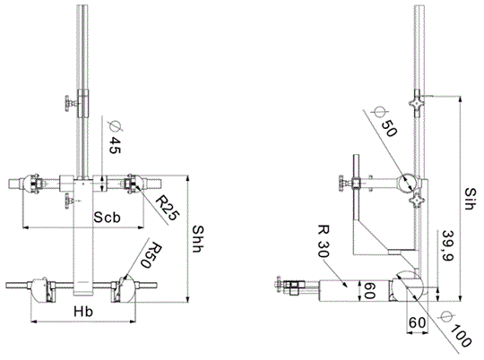
Toutes les dimensions sont en mm.

Figure 3

Dispositif de mesure d’un DARE à bouclier d’impact − Vues latérale et frontale
du dispositif de mesure
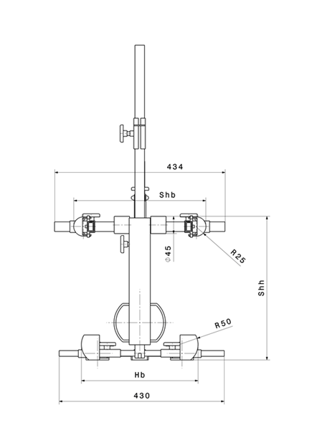 | 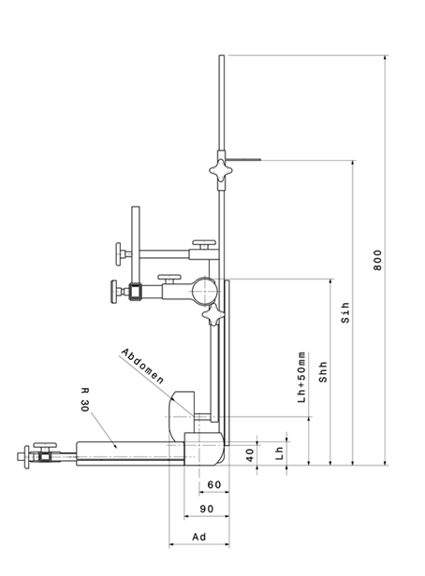
Toutes les dimensions sont en mm.
Méthode d’évaluation de la géométrie interne
Cette méthode décrit la manière de procéder à l’évaluation de la géométrie interne, comme prescrit au paragraphe 6.3.2.1, pour vérifier la gamme de stature du DARE déclarée par le fabricant.
Cette évaluation doit être effectuée pour chacun des cas suivants :
a) Pour chaque orientation du DARE (par exemple face vers l’arrière et face vers l’avant) ;
b) Pour chaque type de dispositif amélioré de retenue pour enfants (par exemple, intégral et non intégral) ;
c) Pour tout type de module amovible (par exemple pour utilisation conformément aux instructions du constructeur) ;
d) Pour chaque moyen de retenue des occupants (par exemple harnais ou bouclier).
L’évaluation de la géométrie interne doit être effectuée avec le DARE placé sur une surface plane ou attaché à une base stable dans le cas de modules DARE.
Pour les DARE intégraux ou non intégraux, le dispositif décrit à la figure 2 de l’annexe 18 doit être utilisé.
Pour les DARE avec bouclier d’impact, le dispositif décrit à la figure 3 de l’annexe 18 doit être utilisé.
1. Détermination de la taille minimale des occupants
Le DARE doit être réglé pour recevoir le plus petit occupant (réglage en hauteur des appuie-tête, réglage de la hauteur du harnais, utilisation du module approprié, rembourrage interne, position du bouclier d’impact), tout en demeurant à l’intérieur de l’enveloppe volumétrique ISO telle que définie au paragraphe 6.3.2.2 du présent Règlement.
Le dispositif de mesure doit être installé dans le DARE. Le dispositif doit être aligné sur l’axe médian du DARE.
Toutes les mesures doivent être prises avec la base du dispositif reposant sur l’assise du DARE et le dossier du dispositif en contact avec le dossier du DARE.
Les mesures doivent être prises dans l’ordre suivant :
1.1 Hauteur minimale des épaules (E1)
1.1.1 Pour les DARE intégraux :
Cette mesure doit être effectuée lorsque le sommet des cylindres de hauteur des épaules est aligné avec la fente la plus basse de fixation du harnais. Pour cet alignement, le sommet des cylindres de hauteur des épaules doit être aligné perpendiculairement à l’ouverture de sortie de la sangle du harnais dans le dossier du DARE.
Une tolérance peut être soustraite de cette mesure pour permettre aux épaules de l’occupant d’être situées plus bas que les fentes de sortie des sangles d’épaule du harnais.
Dans l’un ou l’autre cas ci-après :
a) Si le manuel d’utilisation du DARE fourni par le fabricant spécifie la distance de laquelle l’épaule de l’enfant peut être située plus bas que les fentes de sangles du harnais, cette distance doit être soustraite de la mesure de la hauteur minimale des épaules ;
b) Si aucune distance n’est spécifiée, une tolérance de 2 cm peut être déduite de la mesure de la hauteur minimale des épaules.
1.1.2 Pour un DARE de classe non intégrale
Cette mesure doit être effectuée lorsque le sommet des cylindres de hauteur des épaules est aligné sans interférence avec la partie la plus basse de l’appuie-tête.
1.1.3 Pour un DARE avec bouclier d’impact :
Cette mesure doit être effectuée lorsque le sommet des cylindres de hauteur des épaules est aligné sans interférence avec la partie la plus basse de l’appuie-tête.
1.2 Épaisseur minimale de la cuisse (G1)
Cette prescription ne s’applique qu’aux DARE à bouclier d’impact.
Tout en maintenant la position de hauteur minimale des épaules (E1), l’épaisseur minimale de la cuisse doit être mesurée lorsque le dispositif est réglé de façon telle que les éléments simulant les cuisses soient en contact avec la base du bouclier d’impact.
1.3 Profondeur minimale de l’abdomen (F1)
Cette prescription ne s’applique qu’aux DARE à bouclier d’impact.
Cette mesure doit être prise tout en maintenant inchangées la position de l’épaisseur minimale de la cuisse (G1) et la position de la hauteur minimale des épaules (E1).
Le point bas de l’élément simulant l’abdomen du dispositif doit être aligné sur le point haut de l’élément simulant les cuisses.
La profondeur de l’abdomen doit être mesurée lorsque l’élément simulant l’abdomen est au contact du bouclier.
2. Détermination de la taille maximale de l’occupant
Un DARE intégral doit être réglé pour recevoir le plus grand occupant (réglage en hauteur des appuie-tête, réglage de la hauteur du harnais, utilisation du module approprié, rembourrage interne, position du bouclier d’impact), tout en demeurant à l’intérieur de l’enveloppe volumétrique ISO telle que définie au paragraphe 6.3.2.2.1 du présent Règlement.
Un DARE de classe non intégrale doit être réglé pour recevoir des enfants mesurant 135 cm ou la plus grande taille de sa gamme de tailles déclarée si la limite supérieure est inférieure à 135 cm (hauteur des appuie-tête), tout en demeurant à l’intérieur de l’enveloppe volumétrique ISO telle que définie au paragraphe 6.3.2.2.2.
Le dispositif de mesure doit être installé dans le DARE. Le dispositif doit être aligné sur l’axe médian du DARE.
Les mesures doivent être prises dans l’ordre suivant :
2.1 Hauteur minimale en position assise (B)
Cette mesure doit être prise à la partie la plus haute du DARE qui joue le rôle d’appuie-tête effectif (coussin ou dossier).
Une tolérance est ajoutée à cette mesure pour permettre à une partie de la tête de faire saillie au-dessus du DARE :
a) +5 % pour les gammes de tailles de moins de 87 cm ;
b) +10 % pour les gammes de tailles de plus de 87 cm.
2.2 Largeur minimale aux hanches (D)
La mesure de la largeur aux hanches doit être prise, tout en maintenant les valeurs de la hauteur en position assise B).
La mesure de la largeur aux hanches doit être prise, tout en appliquant une force de contact de 50 N sur le DARE.
S’il n’est pas possible d’appliquer la force de 50 N parce que le DARE restreint l’espace disponible pour accéder aux éléments simulant les cuisses, la mesure doit être effectuée au point où les éléments simulant les cuisses sont en contact avec le DARE. Aucune déformation latérale du DARE ne doit être causée par le dispositif de mesure.
2.3 Hauteur maximale des épaules (E2)
Les mesures de la hauteur maximale des épaules doivent être prises tout en maintenant inchangées les valeurs de hauteur en position assise (B) et de largeur des hanches (D).
2.3.1 Pour les DARE intégraux :
Cette mesure doit être effectuée lorsque le sommet des cylindres de hauteur des épaules est aligné avec la fente la plus haute de fixation du harnais, tout en demeurant à l’intérieur de l’enveloppe volumétrique ISO. Pour cet alignement, le sommet des cylindres de hauteur des épaules doit être aligné perpendiculairement à l’ouverture de sortie de la sangle du harnais dans le dossier du DARE.
Une tolérance peut être soustraite de cette mesure pour permettre aux épaules de l’occupant d’être situées plus haut que les fentes de sortie des sangles d’épaule du harnais. Toutefois, s’il existe une restriction physique liée à la configuration du DARE (par exemple due à l’appuie-tête) qui empêcherait un enfant ayant une hauteur d’épaule supérieure d’occuper le DARE, la tolérance ne devrait pas être ajoutée.
S’il n’y a pas d’interférence éventuelle les tolérances suivantes peuvent être ajoutées :
a) Si le manuel d’utilisation du DARE fourni par le fabricant spécifie la distance de laquelle l’épaule de l’enfant peut être située plus haut que les fentes de sangles du harnais, cette distance doit être ajoutée à la mesure de la hauteur maximale des épaules ;
b) Si aucune distance n’est spécifiée, une tolérance de 2 cm peut être ajoutée à la mesure de la hauteur maximale des épaules.
2.3.2 Pour un DARE de classe non intégrale
Cette mesure doit être effectuée lorsque le sommet des cylindres de hauteur des épaules est aligné sans interférence avec la partie la plus basse de l’appuie-tête, tout renvoi de guidage de la sangle étant inclus.
Aucune tolérance n’est à ajouter à cette mesure.
2.3.3 Pour un DARE avec bouclier d’impact :
Cette mesure doit être effectuée lorsque le sommet des cylindres de hauteur des épaules est aligné sans interférence avec la partie la plus basse de l’appuie-tête, tout renvoi de guidage de la sangle étant inclus.
Aucune tolérance n’est à ajouter à cette mesure.
2.4 Épaisseur maximale de la cuisse (G2)
Cette prescription ne s’applique qu’aux DARE avec bouclier d’impact.
Cette mesure doit être prise tout en maintenant inchangées les valeurs de hauteur en position assise (B), de largeur aux hanches (D) et de hauteur maximale des épaules (E2).
L’épaisseur maximale de la cuisse doit être mesurée lorsque le dispositif est réglé de façon telle que les éléments simulant les cuisses soient en contact avec la base du bouclier d’impact.
2.5 Profondeur maximale de l’abdomen (F2)
Cette prescription ne s’applique qu’aux DARE avec bouclier d’impact.
Cette mesure doit être prise tout en maintenant inchangées les valeurs d’épaisseur maximale de la cuisse (G2), de hauteur maximale des épaules (E2), de largeur aux hanches (D), et la hauteur en position assise (B).
Le point bas de l’élément simulant l’abdomen du dispositif doit être aligné sur le point haut de l’élément simulant les cuisses.
La profondeur de l’abdomen doit être mesurée lorsque l’élément simulant l’abdomen est au contact du bouclier.
2.6 Largeur minimale aux épaules (C)
Les mesures de la hauteur maximale des épaules doivent être prises tout en maintenant inchangées les valeurs de hauteur en position assise (B) et de largeur aux hanches (D).
La largeur aux épaules du DARE à la position de hauteur maximale des épaules doit être mesurée tout en appliquant une force de 50 N sur le DARE.
Si le DARE ne comporte pas de volets latéraux à la hauteur maximale des épaules (E2), la largeur aux épaules doit être mesurée à une hauteur qui est la plus proche possible de la hauteur maximale des épaules avec les volets latéraux.
Si la largeur du DARE entre le minimum et le maximum des mesures de largeur à la hauteur des épaules n’est pas cohérente, c’est-à-dire qu’elle est sensiblement plus étroite en un point quelconque entre les mesures E1 et E2, une mesure intermédiaire de la largeur aux épaules doit être effectuée. ».

* Anciens titres de l’Accord : Accord concernant l’adoption de conditions uniformes d’homologation et la reconnaissance réciproque de l’homologation des équipements et pièces de véhicules à moteur, en date, à Genève, du 20 mars 1958 (version originale) ; Accord concernant l’adoption de prescriptions techniques uniformes applicables aux véhicules à roues, aux équipements et aux pièces susceptibles d’être montés ou utilisés sur un véhicule à roues et les conditions de reconnaissance réciproque des homologations délivrées conformément à ces prescriptions, en date, à Genève, du 5 octobre 1995 (Révision 2).

